附件1
省级企业技术中心初评方法

省级企业技术中心的初评按以下程序进行：
一、基础数据处理
在进行正式评价之前，根据《江苏省省级企业技术中心工作指南（试行）》（苏工信创新〔2020〕258号，以下简称《工作指南》）明确的各项指标解释，结合申请报告中的相关附件及证明材料，对企业技术中心提交的“江苏省省级企业技术中心评价数据表” 中各项数据值进行逐项核实，对证明材料缺失或无效的数据，按量予以核减，以最终的核定数据作为计算每项指标得分的依据。
二、指标数值计算
在获得各项指标的核定数据后，可获得《江苏省省级企业技术中心评价指标体系》（见《工作指南》附件 4 第一部分）中各项指标的数值。其中，有 7 项指标的数值须通过计算获得。对于引入行业系数进行调节的“研发经费支出占主营业务收入的比重”、“新产品销售收入占主营业务收入的比重”、“新产品销售利润占利润总额的 比重”3 项指标，在计算获得原始指标数值后，再乘以本企业所在行业的行业系数（附后）作为计算相关指标得分的最终依据。
以下是 7 项指标具体的计算方法：
（一）“研发人员人均研发经费支出指标”数值，由“研究与试验发展经费支出”核定数据除以“研究与试验发展人员数”核定数据得到；
（二）“研发经费支出占主营业务收入的比重”数值，由“研究与试验发展经费支出”核定数据除以“主营业务收入”核定数据， 再乘以本企业所在行业的行业系数得到；
（三）“研发人员占职工总数的比重”数值，由“研究与试验发展人员数”核定数据除以“企业职工总数”核定数据得到；
（四）“研发周期三年以上的项目数占全部研发项目数的比重” 数值，由“研发周期三年以上的项目数”核定数据除以“企业全部研发项目数”核定数据得到；
（五）“新产品销售收入占主营业务收入的比重”数值，由“新产品销售收入”核定数据除以“主营业务收入”核定数据，再乘以本企业所在行业的行业系数得到；
（六）“新产品销售利润占利润总额的比重”数值，由“新产品销售利润”核定数据除以“利润总额”核定数据，再乘以本企业所在行业的行业系数得到；
（七）“利润率”数值，由“利润总额”核定数据除以“主营业务收入”核定数据得到。
三、得分计算方法
获得《江苏省省级企业技术中心评价指标体系》中各项指标的数值后，根据基本要求、满分要求以及相应的计算规则，计算出各项指标的得分，其总和就是该企业的评价得分。
（一）关于各项指标的基本要求和满分要求
各项指标的基本要求、满分要求，由已认定省级企业技术中心 历史数据测算得到，并根据江苏省企业技术中心创新发展总体情况进行动态调整。当前基本要求、满分要求的数值见下表。

附表 各项指标基本要求和满分要求

一级  指标 | 二级  指标 | 权重 | 三级指标 | 单位 | 权重 | 基本  要求 | 满分  要求
创新  投入 | 创新  经费 | 21 | 1. 研发人员人均研发经费支出 | 万元 | 8 | ≥5 | 40
 |  |  | 2. 研发经费支出占主营业务收入的比重 | % | 13 | ≥3 | 6
 | 创新人才 | 15 | 3. 研发人员占企业职工总数的比重 | % | 7 | ≥3 | 20
 |  |  | 4. 技术中心拥有的高级专家和博士人数 | 人 | 4 | ≥5 | 10
 |  |  | 5. 来技术中心从事研发工作的外聘专家人数 | 人月 | 4 | ≥15 | 35
创新  条件 | 技术  积累 | 14 | 6. 企业拥有的全部有效专利数 | 件 | 2 | ≥10 | 50
 |  |  | 7. 企业拥有的全部有效发明专利数 | 件 | 4 | ≥2 | 15
 |  |  | 8. 企业全部研发项目数 | 项 | 4 | ≥10 | 25
 |  |  | 9. 研发周期三年以上的项目数占全部研发项目数的比重 | % | 4 | ≥10 | 20
 | 创新  平台 | 11 | 10.企业技术开发仪器设备原值 | 万元 | 5 | ≥1000 | 2500
 |  |  | 11.省级以上研发平台数 | 个 | 3 | ≥1 | 分档
 |  |  | 12.通过国家（国际组织）、省认证的实验室和检测机构数 | 个 | 3 | ≥1 | 2
创新  绩效 | 技术  产出 | 12 | 13.当年被受理的专利申请数 | 件 | 4 | ≥2 | 8
 |  |  | 14.当年被受理的发明专利申请数 | 件 | 5 | ≥1 | 4
 |  |  | 15.最近三年主持和参加制定的国际、国家、行业和团体标准数 | 项 | 3 | ≥1 | 3
 | 创新效益 | 27 | 16.新产品销售收入占主营业务收入的比重 | % | 11 | ≥20 | 40
 |  |  | 17.新产品销售利润占利润总额的比 | % | 11 | ≥15 | 35
 |  |  | 18.销售利润率 | % | 5 | ≥2 | 10
加分项 |  | 2 | 19.获国家和省科技奖励项目数 | 项 | ≤2 | 分档

指标说明：
11.省级以上研发平台数：企业获国家级研发平台数，每个加2分；获江苏省级研发平台数，每个加1分。
17.新产品销售利润占利润总额的比重：当新产品销售利润≤0时，该项得分为0分；当新产品销售利润＞0且利润总额≤0时，该项得分为6分；其他情况按照指标得分计算规则评分。
18.销售利润率：当利润总额≤0时，该项得分为0分；其他情况按照指标得分计算规则评分。
19.获国家和省科技奖励项目数：企业作为主要完成单位或企业员工作为主要完成人获国家科技奖励，加2分；获江苏省科技奖励，每项加1分。

（二）指标得分计算规则

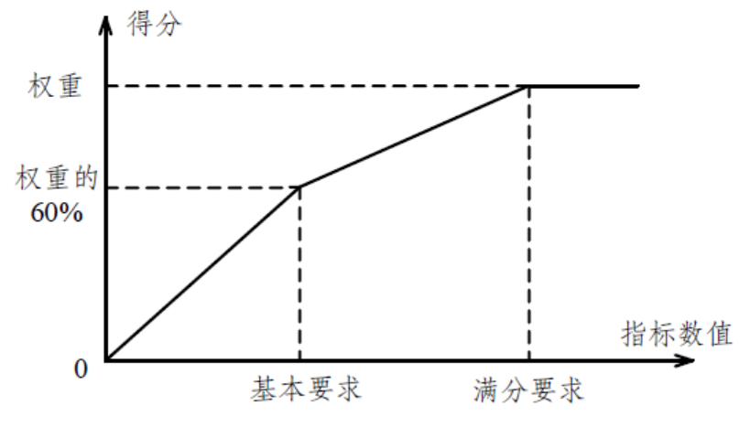
分段线性插值算法示意图
1．指标数值大于或等于满分要求时，指标得分为满分，即指标得分等于上表中的权重；
2．指标数值等于基本要求时，指标得分为权重的60%；
3．指标数值为0 时，指标得分为0；
4．指标数值处于0 和基本要求之间时，指标得分按线性插值的方法计算，具体计算公式为：
$$指标得分=\frac{指标数值}{基本要求}×权重的60\%$$
5．指标数值处于基本要求和满分要求之间时，指标得分按线性插值的方法计算，具体计算公式为：
$$指标得分=\frac{指标数值−基本要求}{满分要求−基本要求}×权重的40\%+权重的60\%$$

（三）《评价指标体系》行业系数
当前行业系数见下表：
行业  代码 | 行业名称 | 研发经费支出占主营业务收入的比重 | 新产品销售收入占主营业务收入的比重 | 新产品销售利润占利润总额的比重
13 | 农副食品加工业 | 1.2 | 1 | 1.2
14 | 食品制造业 | 1.2 | 1 | 1.2
17 | 纺织业、服饰业 | 1.2 | 1 | 1
20 | 木材加工和木、竹、藤、棕、草制品业 | 1.2 | 1 | 1.2
22 | 造纸和纸制品业 | 1 | 1 | 1
24 | 文教、工美、体育和娱乐用品制造业 | 1.2 | 1 | 1.2
26 | 化学原料和化学制品制造业 | 1 | 1 | 1
27 | 医药制造业 | 0.8 | 0.8 | 0.8
28 | 化学纤维制造业 | 1 | 1 | 1
29 | 橡胶和塑料制品业 | 1 | 1 | 1
30 | 非金属矿物制品业 | 1 | 1 | 1
31 | 黑色金属冶炼和压延加工业 | 1.2 | 1.5 | 1.5
32 | 有色金属冶炼和压延加工业 | 1 | 1.4 | 1.4
33 | 金属制品业 | 1 | 1 | 1
34 | 通用设备制造业 | 1 | 1 | 1
35 | 专用设备制造业 | 1 | 1 | 1
36 | 汽车制造业 | 1 | 0.8 | 1
37 | 铁路、船舶、航空航天和其他运输设备制造业 | 0.8 | 0.8 | 1
38 | 电气机械和器材制造业 | 0.8 | 0.8 | 1
39 | 计算机、通信和其他电子设备制造业 | 0.8 | 0.8 | 0.8
40 | 仪器仪表制造业 | 0.8 | 0.8 | 0.8
65 | 软件和信息技术服务业、专业技术服务业 | 0.8 | 1 | 1
77 | 生态保护和环境治理业 | 1 | 1 | 1
100 | 其他 | 1.5 | 1.5 | 1

说明：
1．由于不同行业在研发投入与产出方面存在较大差异，技术中心评价时，对不同行业企业“研发经费支出占主营业务收入的比重”、“新产品销售收入占主营业务收入的比重”、“新产品销售利润占利润总额的比重”三个指标引入行业系数加以调节。
2．企业填报数据表时无需考虑行业系数，按实际数据填报。评价时，根据企业填报的实际数据计算得出上述指标的比重，再乘以行业系数，得出指标的评价值。
3．行业系数表中的“其他”行业包括“交通运输、仓储和邮政业”、“煤炭开采和洗选业”、“石油和天然气开采业”、“废弃资源综合利用业”、“建筑装饰、装修和其他建筑业”等行业。

